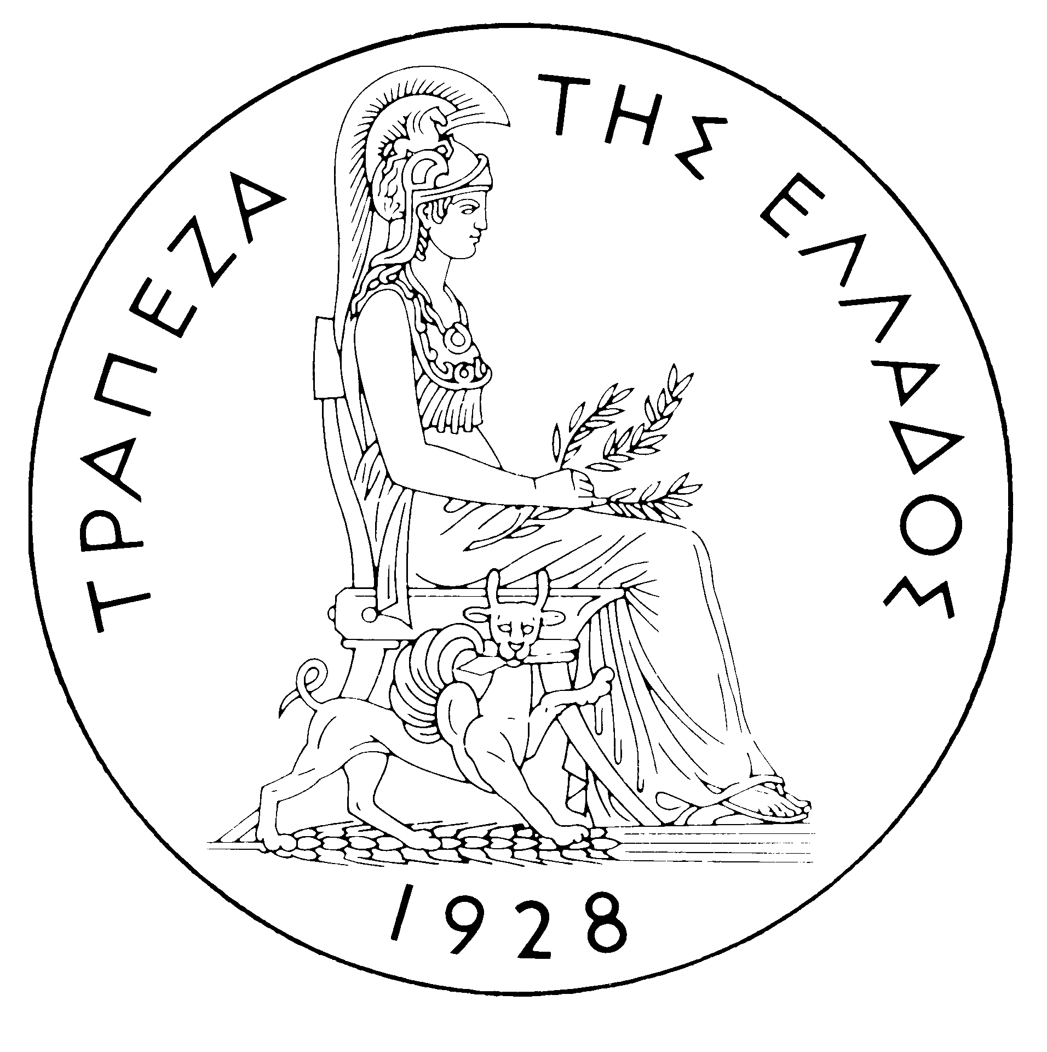
ΤΡΑΠΕΖΑ ΤΗΣ ΕΛΛΑΔΟΣ

ΔΕΛΤΙΟ ΤΥΠΟΥ

Αθήνα, 28 Δεκεμβρίου 2005

Θέμα: Βασικοί Διαπραγματευτές (Primary Dealers) στην αγορά ομολόγων του Ελληνικού Δημοσίου κατά το έτος 2006

Σύμφωνα με την κοινή απόφαση του Υπουργού Οικονομίας και Οικονομικών και του Διοικητή της Τράπεζας της Ελλάδος με αριθμό πρωτ. 2/70619/0023Α/27.12.2005, τα ακόλουθα 22 χρηματοδοτικά και πιστωτικά ιδρύματα επιλέχθηκαν ως Βασικοί Διαπραγματευτές Αγοράς (Primary Dealers) στην αγορά ομολόγων του Ελληνικού Δημοσίου κατά το έτος 2006:

ABN AMRO BANK NV
ALPHA BANK AE
BARCLAYS BANK PLC.
BNP PARIBAS
CITIGROUP GLOBAL MARKETS LTD
CREDIT SUISSE FIRST BOSTON (EUROPE) LTD
DEUTSCHE BANK AG
EFG EUROBANK ERGASIAS AE
ΕΘΝΙΚΗ ΤΡΑΠΕΖΑ ΤΗΣ ΕΛΛΑΔΟΣ ΑΕ
EMPORIKI BANK
GOLDMAN SACHS INTERNATIONAL
HSBC BANK PLC
ING BANK NV (Milan branch)
JP MORGAN SECURITIES LTD
LEHMAN BROTHERS INTERNATIONAL (EUROPE)
MERRILL LYNCH INTERNATIONAL
MORGAN STANLEY & Co. INTERNATIONAL LTD
NOMURA INTERNATIONAL PLC
SAN PAOLO-IMI S.p.A
SOCIETE GENERALE
UNICREDIT BANCA MOBILIARE S.p.A
ΤΡΑΠΕΖΑ ΠΕΙΡΑΙΩΣ AE

